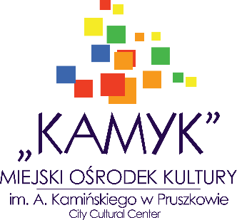
XXIII REGIONALNY PRZEGLĄD KOLĘD I PASTORAŁEK
„ŚPIEWAJMY I GRAJMY MU”
KARTA ZGŁOSZENIA

SOLISTA

Imię i nazwisko uczestnika
Dane kontaktowe  (w przypadku uczestnika pełnoletniego) | telefon  e-mail
Imię i nazwisko osoby zgłaszającej uczestnika przeglądu
Dane kontaktowe osoby zgłaszającej | telefon  e-mail
Czy osoba zgłaszająca jest instruktorem prowadzącym TAK NIE
Kategoria
Nazwa, adres i telefon reprezentowanej placówki/organizacji/instytucji
Tytuł prezentowanego utworu
Czas prezentacji
W przypadku zdobycia statuetki wyrażam zgodę na przesłanie nagrody na adres domowy TAK NIE
(w przypadku odpowiedzi „nie” statuetka wraz z dyplomem zostanie przekazana do placówki patronującej lub będzie do odbioru w MOK Kamyk)
W przypadku zaznaczenia „tak”
dane do przesyłki (adres i numer telefonu dla kuriera)

Integralną częścią karty zgłoszenia jest oświadczenie zawierające zgodę na rozpowszechnianie wizerunku (oświadczenie 1a – rodzic/opiekun prawny niepełnoletniego uczestnika, 1b – opiekun artystyczny niepełnoletniego uczestnika, 1c – uczestnik pełnoletni).

W przypadku przesłania filmów konkursowych przez organizacje, osoba przesyłająca zgłoszenie winna jest do zgłoszenia dołączyć indywidualne zgody lub pełnomocnictwo na publikację danych osobowych (imię i nazwisko, wizerunek) na stronie internetowej i/lub Facebooku MOK KAMYK/i lub telewizji od uczestników lub też ogólne oświadczenie o wyrażeniu zgody przez wszystkie osoby, które zgłasza do konkursu.

Proszę o wypełnienie w przypadku, gdy osoba zgłaszająca nie jest jednocześnie osobą biorącą udział w konkursie

Oświadczam, że spełnię obowiązek informacyjny, który dostępny jest w regulaminie w imieniu MOK Kamyk, w stosunku do osoby którą zgłaszam do konkursu.

…………………..………………………………..
Czytelny podpis osoby zgłaszającej

